ОДЛУКА

О ПРИВРЕМЕНИМ МЕРАМА ЗА ДАВАОЦЕ ФИНАНСИЈСКОГ ЛИЗИНГА У ЦИЉУ АДЕКВАТНОГ УПРАВЉАЊА КРЕДИТНИМ РИЗИКОМ У УСЛОВИМА ПАНДЕМИЈЕ COVID-19
("Сл. гласник РС", бр. 150/2020)

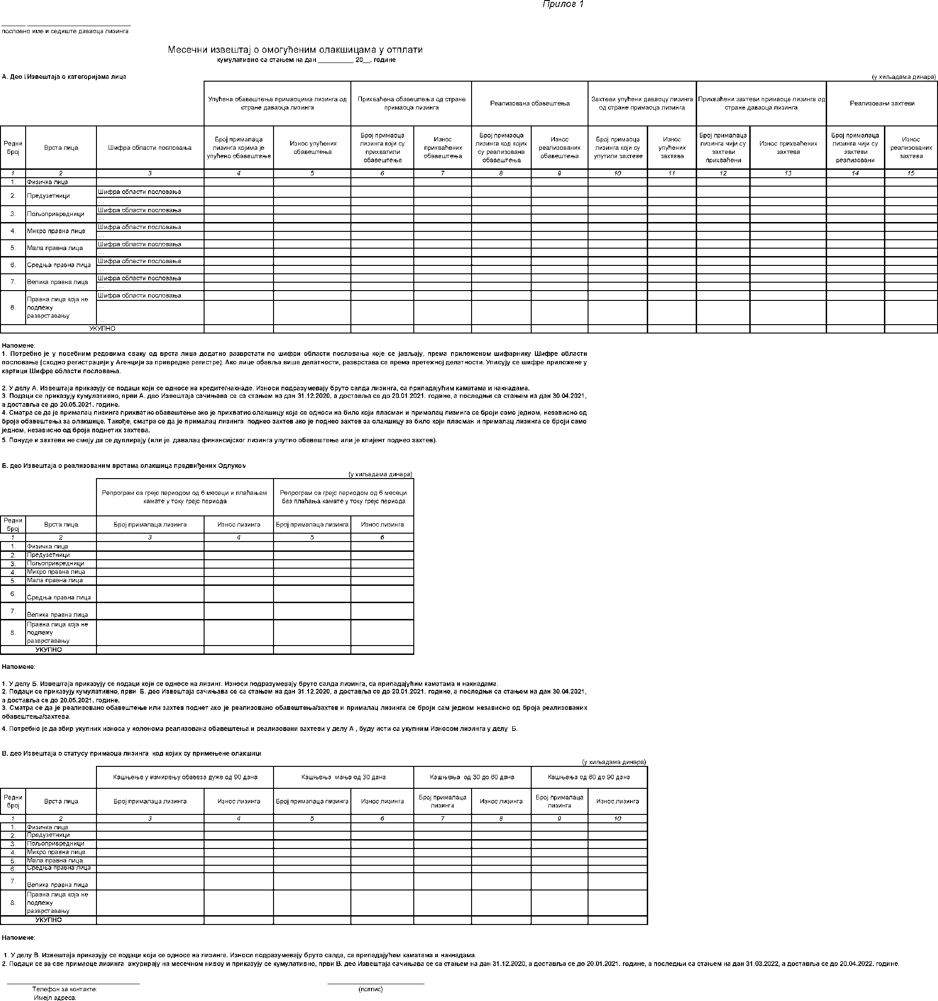

Ш И Ф А Р Н И К - Област пословања
01 | Пољопривредна производња, лов и пратеће услужне делатности
02 | Шумарство и сеча дрвећа
03 | Рибарство и аквакултуре
05 | Експлоатација угља
06 | Експлоатација сирове нафте и природног гаса
07 | Експлоатација руда метала
08 | Остало рударство
09 | Услужне делатности у рударству и геолошким истраживањима
10 | Производња прехрамбених производа
11 | Производња пића
12 | Производња дуванских производа
13 | Производња текстила
14 | Производња одевних предмета
15 | Производња коже и предмета од коже
16 | Прерада дрвета и производи од дрвета, плуте, сламе и прућа, осим намештаја
17 | Производња папира и производа од папира
18 | Штампање и умножавање аудио и видео записа
19 | Производња кокса и деривата нафте
20 | Производња хемикалија и хемијских производа
21 | Производња основних фармацеутских производа и препарата
22 | Производња производа од гуме и пластике
23 | Производња производа од осталих неметалних минерала
24 | Производња основних метала
25 | Производња металних производа, осим машина и уређаја
26 | Производња рачунара, електронских и оптичких производа
27 | Производња електричне опреме
28 | Производња непоменутих машина и непоменуте опреме
29 | Производња моторних возила, приколица и полуприколица
30 | Производња осталих саобраћајних средстава
31 | Производња намештаја
32 | Остале прерађивачке делатности
33 | Поправка и монтажа машина и опреме
35 | Снабдевање електричном енергијом, гасом, паром и климатизација
36 | Скупљање, пречишћавање и дистрибуција воде
37 | Уклањање отпадних вода
38 | Сакупљање, третман и одлагање отпада; поновно искоришћавање отпадних материја
39 | Санација, рекултивација и друге услуге у области управљања отпадом
41 | Изградња зграда
42 | Изградња осталих грађевина
43 | Специјализовани грађевински радови
45 | Трговина на велико и трговина на мало и поправка моторних возила и мотоцикала
46 | Трговина на велико, осим трговине моторним возилима и мотоциклима
47 | Трговина на мало, осим трговине моторним возилима и мотоциклима
49 | Kопнени саобраћај и цевоводни транспорт

50 | Водени саобраћај
51 | Ваздушни саобраћај
52 | Складиштење и пратеће активности у саобраћају
53 | Поштанске активности
55 | Смештај
56 | Делатност припремања и послуживања хране и пића
58 | Издавачке делатности
59 | Kинематографска и телевизијска продукција, снимање звучних записа и издавање музичких записа
60 | Програмске активности и емитовање
61 | Телекомуникације
62 | Рачунарско програмирање, консултантске и с тим повезане делатности
63 | Информационе услужне делатности
64 | Финансијске услуге, осим осигурања и пензијских фондова
65 | Осигурање, реосигурање и пензијски фондови, осим обавезног социјалног осигурања
66 | Помоћне делатности у пружању финансијских услуга и осигурању
68 | Пословање некретнинама
69 | Правни и рачуноводствени послови
70 | Управљачке делатности; саветовање у вези са управљањем
71 | Архитектонске и инжењерске делатности; инжењерско испитивање и анализе
72 | Научно истраживање и развој
73 | Рекламирање и истраживање тржишта
74 | Остале стручне, научне и техничке делатности
75 | Ветеринарске делатности
77 | Изнајмљивање и лизинг
78 | Делатности запошљавања
79 | Делатност путничких агенција, тур-оператора, услуге резервације и пратеће активности
80 | Заштитне и истражне делатности
81 | Услуге одржавања објеката и околине
82 | Kанцеларијско-административне и друге помоћне пословне делатности
84 | Јавна управа и одбрана; обавезно социјално осигурање
85 | Образовање
86 | Здравствене делатности
87 | Социјална заштита са смештајем
88 | Социјална заштита без смештаја
90 | Стваралачке, уметничке и забавне делатности
91 | Делатност библиотека, архива, музеја галерија и збирки и остале културне делатности
92 | Kоцкање и клађење
93 | Спортске, забавне и рекреативне делатности
94 | Делатности удружења
95 | Поправка рачунара и предмета за личну употребу и употребу у домаћинству
96 | Остале личне услужне делатности
97 | Делатност домаћинстава која запошљавају послугу
98 | Делатност домаћинстава која производе робу и услуге за сопствене потребе
99 | Делатност екстериторијалних организација и тела

